新 书 推 荐

中文书名：《小鳄鱼斯纳皮》
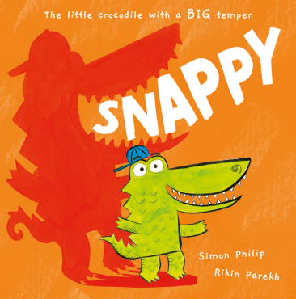
英文书名：Snappy
作 者：Simon Philip and Rikin Parekh
出 版 社：OUP
代理公司：OUP/ANA
页 数：32页
出版时间：2027年8月
代理地区：中国大陆、台湾
审读资料：电子稿
类 型：故事绘本

- 这个故事触及一个幼儿及其看护人都会熟悉的常见问题！获奖作家Simon Philip通过一只暴躁鳄鱼的爆笑故事，以独特而有趣的方式探讨了沮丧的情绪。
- 作者Simon Philip的作品曾获2016年塞恩斯伯里年度童书奖，入围2018年水石书店儿童图书奖短名单。
- 插画师Rikin Parekh出色地捕捉到了故事的幽默。

内容简介：

斯纳皮是一只脾气大大的小鳄鱼！

像所有小家伙一样，小鳄鱼斯纳皮(Snappy)也难以应对沮丧的情绪。他在学校里一整天对每个人“咬”来“咬”去。当斯纳皮一口吞下了他的同学比兹(Bizzy)时，他意识到有些事情需要改变了。在妈妈的一些建议下，斯纳皮尽最大努力控制自己的脾气、结交朋友，但同学们都害怕得不敢靠近他。好吧，除了学校里新来的动物哈菲(Huffy)，他的脾气比斯纳皮还要暴躁！幸运的是，斯纳皮找到了控制愤怒的方法，还帮助了哈菲。斯纳皮和哈菲成了最好的朋友，再也没有人被吃掉……至少，不是被他们吃掉！

这个有趣且令人感同身受的故事，探讨了幼儿往往难以应对的强烈的沮丧情绪。

作者简介：


西蒙·菲利普(Simon Philip)是许多深受喜爱的绘本的畅销书作家，作品包括获2016年塞恩斯伯里年度童书奖的《你必须带一顶帽子》(You Must Bring a Hat)（Simon & Schuster出版）、入围2018年水石书店儿童图书奖短名单的《我真的想要蛋糕》(I Really Want the Cake)（Templar出版），以及《让我来做》(Let Me Do It)和《完美的佩德罗》(Perfect Pedro)（牛津大学出版社出版）。
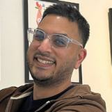
里金·帕雷克(Rikin Parekh)先后就读于坎伯韦尔艺术学院和威斯敏斯特大学。毕业后，他担任自由电影制作插画师，之后追随自己的初心，开始为童书绘制插画。他是《横冲直撞的兔子》(Rabbit on the Rampage)（Walker Books出版）、《飞吧老虎飞》(Fly Tiger Fly)（Hachette出版）以及“世界上最差的班级”(The Worst Class in the World)系列（Bloomsbury出版）的插画师。里金常驻伦敦西北部，同时还在小学担任学习辅助助理。

内页插图：

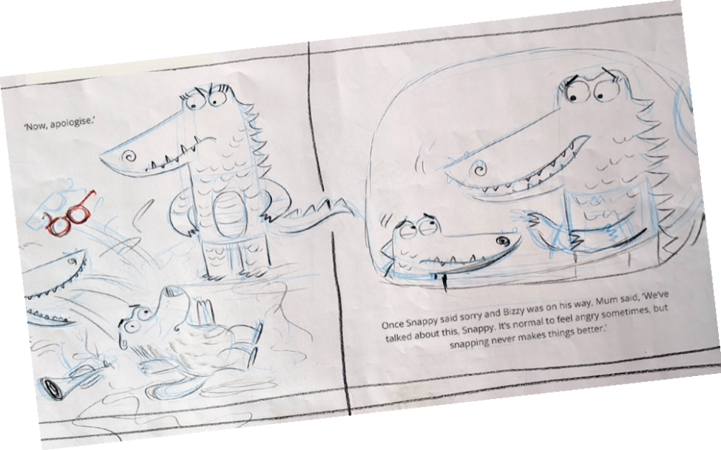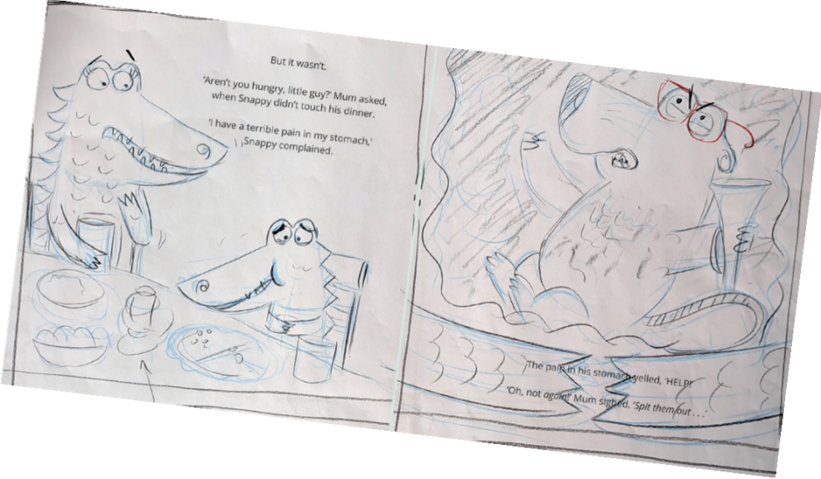
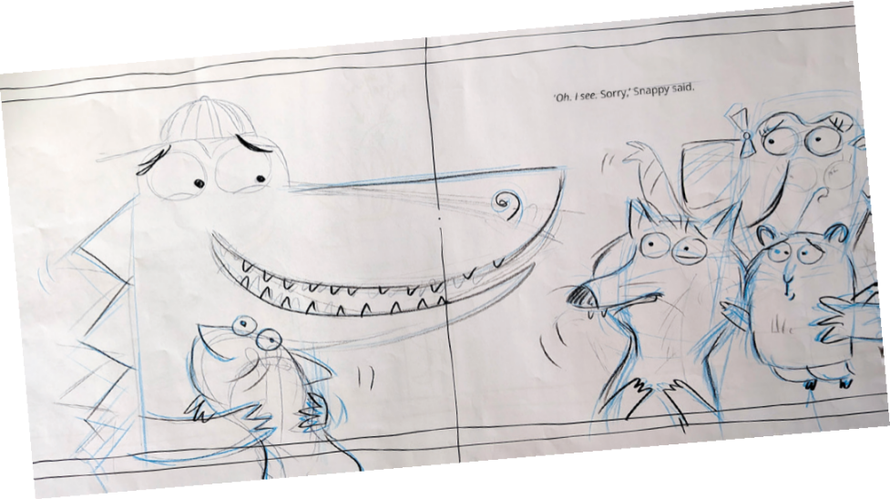

请将反馈信息发至：版权负责人
Email：Rights@nurnberg.com.cn
安德鲁·纳伯格联合国际有限公司北京代表处
北京市海淀区中关村大街甲59号中国人民大学文化大厦1705室, 邮编：100872
电话：010-82504106, 传真：010-82504200
公司网址：http://www.nurnberg.com.cn
书目下载：http://www.nurnberg.com.cn/booklist_zh/list.aspx
书讯浏览：http://www.nurnberg.com.cn/book/book.aspx
视频推荐：http://www.nurnberg.com.cn/video/video.aspx
豆瓣小站：http://site.douban.com/110577/
新浪微博：安德鲁纳伯格公司的微博_微博 (weibo.com)
微信订阅号：安德鲁纳伯格联合国际北京代表处

